F_NOT_05 · versiunea 1.0
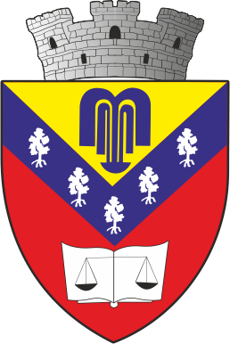 | Județul Vâlcea
 | Autoritatea administrației publice Primăria Orașului Băile Govora
 | Cod de identificare fiscală (CIF) 2541827 | Adresa oficială Str. Tudor Vladimirescu nr. 95, 245200 Băile Govora · 0250 770 460 · primaria@primaria-baile-govora.ro
 | Număr de înregistrare ________________ | Data ____ / ____ / ________
se completează de autoritate — solicitantul nu scrie în această zonă
INFORMARE
privind respingerea motivată a notificării
 | 1. REFERINȚE
Notificarea nr. |  | din data |  | a beneficiarului
Proiect nr. / cod |  |  | Imobilul
2. RESPINGEREA
☐ neîncadrarea în categoriile art. 294 din Legea nr.169/2026 privind Codul amenajării teritoriului, urbanismului și construcțiilor
☐ nerespectarea condițiilor privind calitatea în construcții
☐ nerespectarea condițiilor privind mediul ori patrimoniul cultural
☐ alt motiv
Motivarea
Lucrările nu pot începe în baza notificării transmise. O nouă notificare poate fi transmisă numai pentru o soluție care se încadrează integral în condițiile
Legii nr.169/2026.
 | 3. SEMNĂTURA
Reprezentantul autorității — numele |  | Data | Semnătura

